Anexo 4. Declaración del uso de la I.A 1-01-2026_ CONVOCATORIA NACIONAL DE INVESTIGACIÓN PARA LA CONFORMACIÓN DE UN BANCO DE PROYECTOS ELEGIBLES 2027-2028
El uso de la Inteligencia Artificial en la elaboración de la propuesta debe declararse en la siguiente sección en el formulario del proyecto en el Sistema Centenario bajo la siguiente ruta: “Consideraciones éticas, resultados de sometimientos a comités y otros” / “Consideraciones éticas” / “Asociar” / “Principios éticos” / “Integridad Científica”:

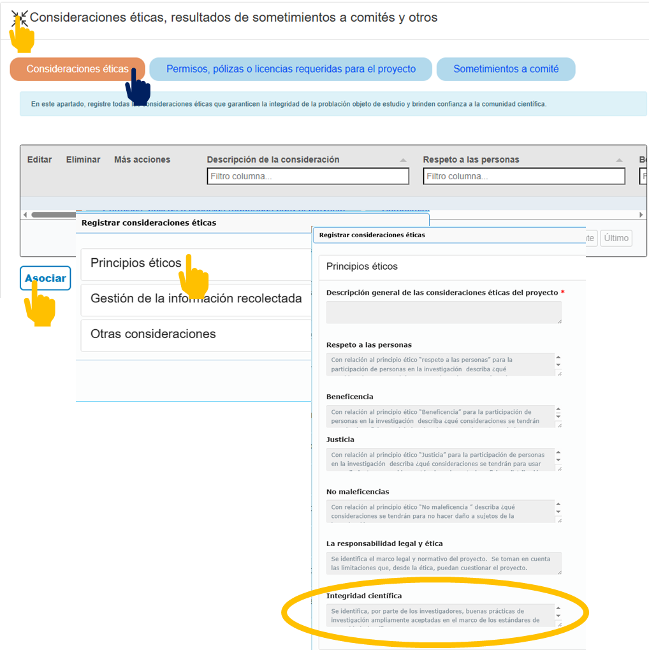
Si declara haber utilizado la I.A en la elaboración de la propuesta por favor diligencie el formulario siguiente:
Anexo 4. Formato Modelo de Declaración uso de la I.A 1-01-2026_ CONVOCATORIA NACIONAL DE INVESTIGACIÓN PARA LA CONFORMACIÓN DE UN BANCO DE PROYECTOS ELEGIBLES 2027-2028

Formato Modelo de Declaración uso de la I.A
Datos Generales
Nombre del Autor responsable
Identificación
Tipo de documento presentado | Elija un elemento.
Rol de quien declara | Elija un elemento.
Programa Académico
Facultad
Seccional | Elija un elemento.
Revista (cuando aplique)
Declaración Uso I.A.
Declaración general de uso de la I.A | ¿En el documento presentado usted hizo uso de la I.A?  Sí  No Si la respuesta es NO (No continúe con el formulario)
Herramientas utilizadas | Inserte en este apartado todas las herramientas que utilizó (ChatGPT, DeepSeek, Gemini; perplexity, LMK Notebook, etc.)
Tipo de uso | Declare a continuación el tipo de uso de las herramientas IA (Puede marcar una o las dos opciones)  Usos Complementarios: Los usos complementarios de la I.A comprenden entre otros: revisión de ortografía, traducción de textos, revisión y adecuación gramatical.
Tipo de uso | Usos Extensivos: Los usos extensivos de la I.A incluyen: uso para la obtención de datos, uso para la generación de gráficos, uso de la I.A generativa para revisión bibliográfica de marcos teóricos y para revisión de antecedentes, relación y correlación de variables, análisis de datos, entre otros.
Prompts utilizados: | ¿Referenció los promts a pie de página dentro del documento?  Si  No  En caso de declarar que No referenció los promts dentro del documento, por favor, y solo cuando hayan sido para un uso extensivo inserte a continuación los promts utilizados según el numeral 1. Declaración al interior del documento (Inserte todos aquellos que no referenció dentro de su documento)
Uso del contenido generado por la I.A: | Seleccione (solo una opción) a continuación si el uso del contenido generado por la I.A fue:  Directo: El contendido generado se utilizó de manera directa y sin modificación.  Modificado: El contenido generado por la I.A se modificó, es decir fue revisado y editado por el (los) autor(es)  Referencia: El contenido generado por la I.A solo se utilizó como referencia general sin hacer uso del contenido de manera textual.
Porcentaje declarado de contendido generado por la I.A (Usos complementarios) | Seleccione un solo rango:  Entre el 5 y el 15% Entre el 15 y el 35%  Entre el 35 y el 50% Entre el 50 y el 70%  Entre el 70 y 100%
Porcentaje declarado de contendido generado por la I.A (Usos extensivos) | Seleccione un solo rango:  Entre el 5 y el 15% Entre el 15 y el 35%  Entre el 35 y el 50% Entre el 50 y el 70%  Entre el 70 y 100%

Nota 1: Se recomienda no tratar las herramientas de I.A como autor, por lo tanto, no debe citarse ni incluirse dentro de las referencias bibliográficas.

